Téléchargé gratuitement sur http://orpheecole.com
Le ciel et la Terre : Volcans et séismes

Prénom : Date :
....../20
Sciences
Evaluation
CM2
Période 1

S1

Compétences évaluées : | A | VA | NA
1. Connaitre la structure d’un volcan et le vocabulaire spécifique.
2. Connaitre les différents types d’éruption volcanique et leurs spécificités.
3. Connaitre la localisation des volcans dans le monde.
4. Connaitre l’origine des séismes, éruptions et tsunamis.
5. Connaitre les conséquences humaines et matérielles des séismes ainsi que leur prévention.
1 Légende avec un vocabulaire précis le schéma suivant :
/4
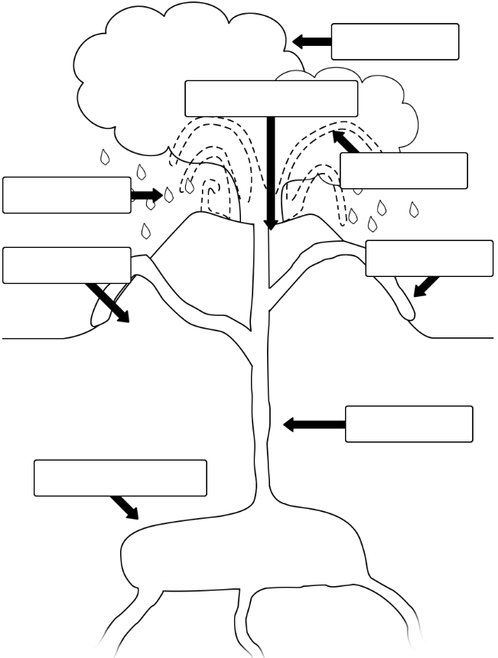
2 Ecris en dessous des deux textes de quelle éruption il s’agit. Indique les mots du texte qui t’ont permis de répondre:
/2
/3

Le 8 mai 1902, une immense explosion se produit en haut de la montagne Pelée à la Martinique, et une masse de gaz, de cendres et de blocs de roche dévalent la pente à 500 km/h. La ville de Saint-Pierre est complètement anéantie et près de 28000 personnes sont tuées.
Eruption ………………………………………………..
Ce qui me permet de le savoir : ………………………………………………..………………..……………………………….………………………………….……………..

……………………………………………………………..

Le 20 mars 1986, une fissure longue de 700 mètres s’est ouverte au sommet du volcan du Piton de la fournaise. Des fontaines de lave ont jailli et deux coulées ont dévalé la pente pour finir par traverser la route nationale
Eruption ………………………………………………..
Ce qui me permet de le savoir : ………………………………………………..………………..……………………………….………………………………….……………..

……………………………………………………………..

3 Réponds aux questions suivantes :
/3
Autour de quel océan se trouvent les volcans les plus dangereux ? ……………………………………………………….
Comment appelle-t-on cette zone ? ……………………………………………………………………………………………………………
En France, où se trouvent les volcans ? ………………………………………………………………………………………………………..
4 Explique le plus précisément possible comment se forme un séisme :
/2
……………………………………………………………………………………………………………………………………………………………………….
……………………………………………………………………………………………………………………………………………………………………….
……………………………………………………………………………………………………………………………………………………………………….

5 Réponds aux questions suivantes :
Téléchargé gratuitement sur http://orpheecole.com
/1
Point bonus pour le soin, la copie sans faute et l’écriture.
/1
... suite de l’évaluation ...
/2
Dans quelles conditions un séisme peut-il provoquer une éruption volcanique ?
……………………………………………………………………………………………………………………………………………………………………….
……………………………………………………………………………………………………………………………………………………………………….
Dans quelles conditions un séisme peut-il provoquer un tsunami ?
……………………………………………………………………………………………………………………………………………………………………….
……………………………………………………………………………………………………………………………………………………………………….
6 Légende le schéma avec les mots suivants : épicentre – foyer du séisme – ondes de propagation. Fais-toi-même les flèches.
/3
7 Colorie en rouge la zone qui subira le plus de dégâts et en jaune celle qui subira le moins de dégâts.
/1
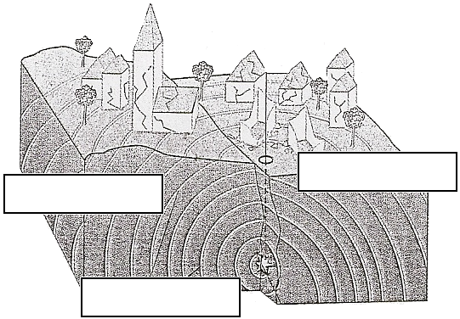
8 Réponds aux questions suivantes :
/3
Donne des exemples de dégâts humains et matériels que peuvent provoquer des séismes :
……………………………………………………………………………………………………………………………………………………………………….
……………………………………………………………………………………………………………………………………………………………………….
……………………………………………………………………………………………………………………………………………………………………….
Cite deux outils permettant aux volcanologues de prévoir les éruptions volcaniques.
……………………………………………………………………………………………………………………………………………………………………….

